คู่มือการพัฒนาเกมเอนจิน 3 มิติ
Manual of 3D Game Engine Developer

นาย ปรัชญา พุฒพนาทรัพย์ รหัส44010290 ชั้นปีที่4 ห้องD

ภาควิชาวิศวกรรมคอมพิวเตอร
คณะวิศวกรรมศาสตร
สถาบันเทคโนโลยีพระจอมเกลาเจาคุณทหารลาดกระบัง
ปีการศึกษา2547

การติดตั้งสำหรับผู้พัฒนาต่อ
1 ลงdirect-x9.0 SDKกับภาษาPythonตามที่บอกในการติดตั้ง
2 Set Compiler C++ดังนี้(ไปที่ tool-> options->tab directories)
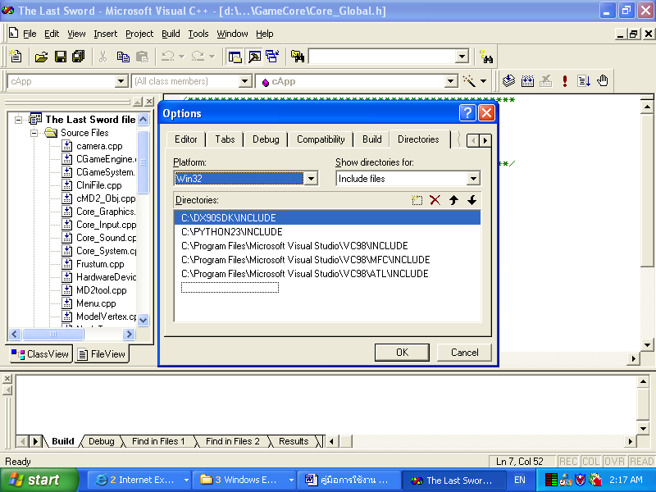
Set Include File
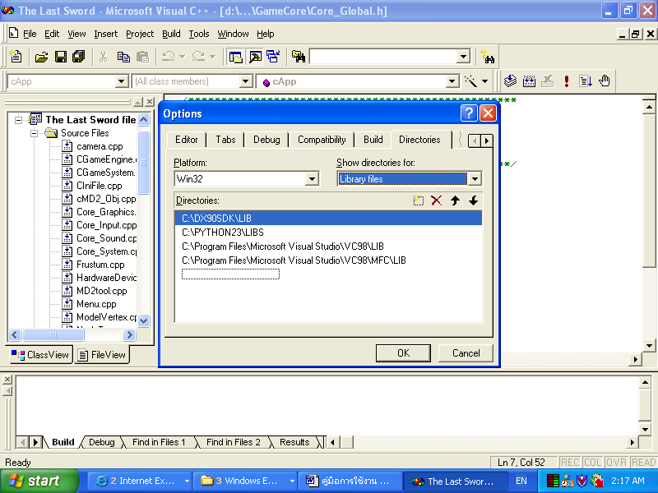
Set Lib File
คำแนะนำ
1 ดูในFolderปริญญานิพนธ์ projectปี4.mdl , GameEngine&Logic.mdl (ใช้rational rose 2002เปิด)คู่กับวิทยานิพนธ์ Top Down Design Syntaxใน projectปี4.mdlจะกล่าวถึงโครงสร้างGameSystemและGameEngineและ GameEngine&Logic.mdl<=อันนี้คงไม่ต้องบอกมั้งว่ากล่าวถึงอะไร โดยเวลาดูให้ดูที่class diagramคู่กับSequence Diagramแบบtop down designในlogical view(ควรอ่านวิธีการในปริญญานิพนธ์กับpresentationทั้งหมดก่อนอ่านในคู่มือprogrammer อันนี้ ซึ่งโดยทั่วไปข้อมูลการออกแบบอยู่ในวิทยานิพนธ์และfile projectปี4.mdl , GameEngine&Logic.mdlอยู่แล้วจึงไม่ขอพูดซ้ำอีก)
2 ถ้าจะศึกษาเฉพาะDirect-xก็ดูแค่ในGame System Direct-x Library(ซึ่งมันคือCodeการทำงานที่เขียนก่อนจะเอามาgroupเป็นEngine) และหนังสือJim Adamก็พอ
3 ส่วนถ้าจะศึกษาPythonก็ดูเอาในส่วนประกอบของGame Engine แบบLayer
Architecture หัวข้อที่3 ที่GameEngine Layer ส่วนที่เป็นpythonในคู่มิอเล่มนี้
4 น้องควรจะศึกษา Class std::vectorและClass std::stringจากMSDN ตัวใหม่
เพราะในEngineผมใช้ค่อนข้างเยอะ std::vectorจะทำให้classของObjectใดๆที่น้องต้องการเป็นDynamic Arrayซึ่งจำเป็นต้องใช้มากๆ
5 คำสั่ง#ifdef ที่ใช้บนheaderต่างๆ #ifndef __Macro__จะใช้checkว่า__Macro__เคยถูกdefอะไรไว้ไหมถ้าไม่ก็includeลงไปแล้ว#endif หากมีการincludeซ้ำอีกทีจะไม่มีปัญหา
ดูตัวอย่างการใช้ในOriginal The Last Sword ENGINE
ส่วนประกอบของGame Engine แบบLayer Architecture
1 ที่cAppจะมีการวนloopในcApp::Frameโดยเขียนต่อจากGame System Direct-x Libraryเพื่อไม่ให้สับสน
2 ที่CGameSystem Layer
CGameSystem::SetComponentจะเป็นการinitialข้อมูลตอนต้นที่ไม่เปลี่ยนแปลง(Static)
CGameSystem::Runจะถูกวนloopเพราะอยู่ในcApp::Frameโดยcheckเงื่อนไขคำสั่งที่เข้ามามาจากGame LogicและGame Menuว่าสั่งให้มีการloadหรือSaveหรืออะไรใหม่ไหม(Game Logicจะสั่งGame Engineอีกที)
CGameSystem::GameInitจะอยู่ในloopของrunและถ้าเข้าเงื่อนไขเมื่อไรก็จะinitial Scenceขึ้นมาใหม่ ทุกครั้งที่มีการLoad
CGameSystem::GamePlayจะเป็นว่าหลังจากมีการloadมาแล้ว ระหว่างGameกำลังเดินอยู่มีการเกิดใหม่ของCharacterไหมโดยคำสั่งAddcharacter หรือมีการdelete characterไหม โดยคำสั่งDeleteCharacter ซึ่งเป็นคำสั่งที่สั่งการโดยGame Logic(Layerบน) วิธีใช้ก็อย่างเช่นถ้ามีใครเดินไปเหยียบtriggerที่จะมีmonsterออกมาก็เขียนให้AddCharacterลงในGameLogicมันจะส่งมาเพิ่มจำนวนcharacterในGameSystemให้ที่functionนี้เอง(จริงๆมันควรมีเรื่องของการปล่อยMagicด้วย ว่าใช้ท่าอะไรแล้วเกิดMagicอะไร ซึ่งน้องคงต้องไปเขียนต่อเองเพราะผมทำให้ไม่ทัน(Magicจะเคลื่อนที่แบบบินนะซึ่งจะต่างจากการเดินของตัวละคร ทำให้ต้องเขียนLibraryเพิ่มเอง แต่ถ้าจะadd magicก็เรียนแบบAddcharacterได้เลยโดยมีAIของMagicด้วย))
CGameSystem::GetSaveInformationยังไม่สมบรูณ์จริงๆจะไว้getค่ามาจากGameEngineว่าsaveที่fileไหน ลองเอาไปดัดแปลงเองนะ ซึ่งdata flowตรงนี้จะมีผิดเพี้ยนนิดหน่อยน้องต้องค่อยดูเองแล้วดัดแปลง จะGetจากSavingList.txtในGameEngine
CGameSystem::LoadingGame ตอนนี้ยังเป็นแค่ใส่เป็นnumberว่าจะเอาฉากไหนจากScence Informationแต่ในอนาคตที่มีภาษาPythonใช้กับPython Dictจะสามารถเรียกชื่อฉากแล้วทำเป็นเกมRPGได้ เช่นไปMap prontera Morroc เป็นต้นซึ่งจะได้ข้อมูลมาจากข้อมูลในSavingList.txtอีกที
CGameSystem::SavingGameยังไม่workต้องใช้คู่กับSaving List.txt
CGameSystem::QuitสำหรับปิดGameกลับมาที่Menu
CGameSystem::ExitออกจากProgram
3 ที่GameEngine Layer
3.1 ส่วนที่เป็นC++จะใช้FunctionการEmbeddingภาษาPythonเอาไว้โดยส่วนนี้ ผมคงไม่จำเป็นต้องอธิบายการจัดการเกี่ยวกับDirect-xเพราะลองเปิดในGame System Direct-x Library ดูเองได้ แต่จะอธิบายวิธีการเรียกEmbedding โดยใช้CPythonObjectในfile PythonFunc.h และPythonFunc.cppแทน เพราะมันใช้ให้เรียกจากข้างนอกทำให้ใช้ได้ง่ายขึ้น
3.1.1 SetPythonFunction บอกว่าจะเรียกใช้fileไหนfunctionอะไร
3.1.2 ทำการadd argumentต่างๆ ให้ตรงกับfileนั้นก่อนเรียกใช้AddIntArgument AddFloatArgument AddStringArgumentและ AddArgument(โดยลักษณะพิเศษของPythonจะPass Py_Object by Ref และPass พวกparameterพื้นฐาน by value ในตัว engineผมทำให้หมดแล้ว)
หลังจากAdd Argumentเสร็จก็ปิดท้ายว่าจะให้passค่าแบบไหน มี2แบบคือ
1 PyFunc_GetReturnPythonObjectFromFunc() 2 PyFunc_GetPythonObjectByRef()
3.1.3ปกติในCPythonObject จะมีMemberชื่อ PyObject m_pPyObject
ที่คอยรับค่าreturnจากคำสั่ง CPythonObject::PyFunc_GetReturnPythonObjectFromFunc()ซึ่งตัวนี้ต้องทำการFree()ทุกครั้งหลังจากมั่นใจว่าจะไม่ใช้มันอีก หรือก่อนเรียกใช้ CPythonObject::PyFunc_GetReturnPythonObjectFromFunc()อีกครั้ง
3.1.4 ใช้CPythonObject::PyFunc_GetPythonObjectByRef()ก็ต่อเมื่อไม่ต้องการค่าที่returnอะไรออกมาทั้งสิ้นจากFunction

3.2ส่วนที่เป็นPython
3.2.1ที่ __init__.py จะมีclass GameScenceให้เรียกใช้ ซึ่งจะเป็นตัวstoreข้อมูลเป็นpythonแล้วโยนข้อมูลกลับไปให้ GameEngineส่วนที่เป็น C++ ดึงข้อมูลออกมาสั่งGameSystemให้ทำงาน โดยทุกครั้งที่Game Logicสั่งการข้อมูลจะStoreบน m_GameScence .m_pPyObject ของCGameEngineโดยในตัวอย่างทันทีที่quitเกมกลับสู่Menuมันจะผ่านPy_finalize()ทำให้ m_GameScence .m_pPyObjectถูกทำลายไปเองซึ่งหากมีการดัดแปลง ก็ต้องดูdataflowใหม่ให้ดี
เพิ่มเติมdataที่เก็บในGameScence.AddcharacterListกับdeletecharacterListจะต่างกันAddcharacterListจะเก็บแบบข้อมูลจริงๆที่จะให้สร้างmonsterผิดกับdeletecharacterListจะเก็บแต่ID
ซึ่งหากลบพร้อมกันจะเกิดbugลบตัวละครผิดตัว ต้องsortมันก่อนในGame Engine แล้วค่อยdeleteในGameSystemจะไม่เกิดปัญหาลบตัวละครผิด
3.2.2 FileManager.py จะเป็นตัวจัดการข้อมูลทั้งหมดที่เกี่ยวข้องกับFile dataตามที่เขียนในpresentationและวิทยานิพนธ์
3.2.3 ProcessInformation.pyจะจัดการข้อมูลในลักษณะวนloopหรือretriveข้อมูลต่างๆออกมาจากm_GameScence .m_pPyObjectมาในรูปที่แปรรูปได้ง่ายบนC++ GameEngine อันได้แก่CPythonDictและCPythonListซึ่งการใช้งานคล้ายคลึงกับDictกับListบนPythonอยู่แล้วจึงไม่ขออธิบาย
4 ที่Game Logic Layer เนื่องจากในนี้อาจจะลวกๆและไม่ค่อยสมบรูณ์เท่าไร เพราะไม่ค่อยมีเวลา แต่จะอธิบายคร่าวๆดังนี้ (Game Logicจะใช้ระบบที่เรียกว่าระบบแบ่งScence)
ที่ __init__.py ScenceCharacterจะเป็นข้อมูลของตัวละคร Pos จะเก็บค่าตำแหน่งที่มันต้องเดินไปCheck pointจะเป็นลักษณะของGraph
ScenceInfomation.py จะเขียนข้อมูลแต่ละmapซึ่งประกอบด้วยข้อมูลหลายๆอย่าง เช่นตัวละครมีอะไรบ้าง ยืนตำแหน่งไหน ซึ่งจะต้องยืมLibraryมาจากหลายๆที่เช่น CharacterInfomation.py AIInfomation.py จริงๆจะมีItemInformation MagicInformation และอื่นๆในอนาคต เป็นต้น
โดยทั่วไป ScenceInfomation จะต้องinitial characterเริ่มต้นก่อนซึ่งจะวางไว้ในScence.__init__ เพราะต้องinitให้กล้องตามตัวPlayer characterส่วนGameScence.AddCharacterจะใช้ตอนหลังตอนเหยียบtriggerแล้วมีmonsterเกิดขึ้นมา (แต่ยังไม่เคยได้ลองใช้จริง)
GameRules จะเขียนเกี่ยวกับเมื่อเกิดการชนกับMagicประเภทไหนจะเป็นอย่างไร Physic Engineเป็นอย่างไร
5 Game System Library ได้แก่พวกModel MD2จะแบ่งเป็นลำดับของการinheritดังนี้
Class CModelในModelVertex.cpp => จัดการเกี่ยวกับระดับล่างซึ่งคือข้อมูลของVertexbufferและTexture bufferยังสามารถOptimizeได้อีกมากๆโดยให้แยกการจัดการvertexกับtextureออกเป็นclassย่อยๆอีกทีให้supportการreuse ให้ตัวละครเดิมไม่ต้องLoad vertexใหม่โดยทำคล้ายๆกับ.xที่load meshมาก่อนของJim Adamsแต่สามารถOptimizeได้มากกว่าเพราะreuse Textureได้ด้วย แล้วจึงนำไปใช้งานร่วมกับclass vectorแล้วส่งให้Class cMD2_toolในรูปpointerแทน
Class cMD2_toolใน MD2tool..cpp =>จัดการเกี่ยวกับการแสดงanimation
Class cMD2_ObjในcMD2_Obj.cpp =>จัดการเกี่ยวกับcollisionกับMapและตัวละครด้วยกันยังสามารถoptimzieได้อีกสามารถดูได้ที่ commentข้อบกพร่องของEngineของผมที่ไม่มีเวลาทำ
นอกนั้นก็ลองค่อยดูเองในOriginal The Last Sword ENGINEคู่กับบทNodeTreeของJim Adamเพราะอธิบายมากกว่านี้อาจทำให้งงแทน

เนื่องจาก program ที่ผมพัฒนาเป็น Edutainment ยังไม่สมบรูณ์ ผมขอแนะนำให้รุ่นน้องใช้ตัวOriginal The Last Sword ENGINEในการพัฒนาต่อ โดยมีcommentว่า
commentข้อบกพร่องของEngineของผมที่ไม่มีเวลาทำ
1 คำสั่งCPythonObject::PyFunc_GetReturnPythonObjectFromFuncควรเรียกdestructorไว้ในตัวมันก่อนทำตามcodeปกติของมันด้วย ก่อนด้วยเผื่อเผลอเรียกมันซ้ำ จะได้ไม่เปลืองmemory
แต่โดยปกติถ้าเข้าใจหลักการของมันก็จะไม่มีปัญหาอยู่แล้ว
2 ตอนนั้นผมไม่มีเวลามากพอที่จะทำDebug toolติดไว้ในCGameEngine ผมเลยทำตัวdebugไว้ข้างนอกชื่อของมันคือdebug The Last sword Engineมี2 ModeคือบนPythonกับบนC++ โดยอาจจะมีบางส่วนมั่วๆหน่อย
( ส่วนDebug toolที่ติดไว้ในEngineที่ทำให้ไม่ทัน ยังคงทำค้างไว้เป็นm_sErrorเตรียมไว้ให้ แนะนำว่าให้สร้างdebugging toolเองบนตัวEngineเลยและศึกษาhandle exception ถ้ามีเวลา)
บนPythonให้ใช้Active Pythonเปิดtest.py Runโดยใช้Step Debugger
ให้ระวังบนPythonจะมีcommentให้ระวัง2อย่างคือ
2.1 Step Debuggerบางครั้งมันจะขึ้นerrorเกี่ยวกับการอ่านข้อมูลจากSaving List.txtให้ปิดแล้วเปิดใหม่(Active pythonมีปัญหานิดหน่อย)
2.2 อย่างที่2บางครั้งStep Debuggerจะไม่เข้าไปในfileที่ไม่มีการcompileใหม่ให้น้องเปิดfileที่น้องอยากให้มันเข้าไปมาแกล้งทำเป็นแก้แล้วSave มันจะเข้าไปDebugให้
บนC++ก็เปิด.dsw
ให้ระวังบนC++จะมีcommentคือ มันไม่runตามstepแต่ให้ลองดูว่ามันrunผ่านหรือเปล่า
ซึ่งในนั้นผมเขียนข้อมูลshow แบบมั่วให้มันดึงมาจากGame Engineที่ใช้pythonเต็มไปหมด
3 CGameSystem::GetSaveInformation,CGameSystem::LoadingGame ,CGameSystem::SavingGameยังไม่สมบรูณ์จริงๆจะไว้getค่ามาจากGameEngineว่าsaveที่fileไหนลองเอาไปดัดแปลงเองนะ
4 จริงๆแล้วที่groupเป็นEngineเพื่อให้มันสามารถสร้างและลบตัวละครแบบDynamicได้โดยให้Game Logicสั่งGame Engineได้ง่ายๆตอนใช้MagicหรือเกิดCollision(ดูในActivate char กับDel charบนGameEngine) แต่ก็ระวังหน่อยยังไม่เคยทดสอบDeleteCharเลยพอจะเดาได้ว่ามันต้องsort IDที่ถูกลบไปก่อนไม่งั้นจะเกิดbug
5 ถ้าจะทำเป็นเกมRPGธรรมดาให้เอา Py_Initialize() จากGameEngine.loadingGame() กับPy_Finalize()จาก GameEngine. Clear()ไปไว้ดังนี้
Py_Initialize()=>GameSystem. SetComponent()หรือ constructer ของ GameSystem
Py_Finalize()=>GameSystem. Exit()หรือ destructor ของ GameSystem
เพื่อให้ระบบload saveไม่clearค่าเก่า สามารถทำเป็นเกมRPGที่สมบรูณ์ ฉากเก่ามีeffectกับฉากใหม่
นอกจากจะทำเป็นระบบแบบwumpus worldก็ไม่ต้องแก้ โดยไม่แนะนำให้ทำต่อจากFolder Last Sword Source CodeเพราะGame Logicของอันนี้ผมมีเวลาทำแค่5วันเท่านั้นแต่ไปพลิกแพลงวิธีการเองจากOriginal The Last Sword ENGINEซึ่งตัวนี้เขียนส่วนที่จำเป็นไว้ในระดับGame SystemและGame Engine ค่อนข้างสมบรูณ์
Py_Finalize()จะทำลายข้อมูลทิ้งทั้งหมดหากไม่มีมันในGame Engine Wumpus worldของผมจะไม่ยอมload codeใหม่ของUser
6 บนPythonผมมีความรู้สึกว่าควรแก้ให้C++เป็นแค่MovetoPos(x,y,z)ส่วนการคำนวณ ที่เป็นMoveFrontที่เอาองศาการหมุนรอบแกนYมาคำนวณ ควรอยู่บนPythonแต่ผมคงแก้ให้น้องได้ไม่ทันขอโทษด้วย
7น้องควรต้องทำระบบreuse Vertexเก่าด้วยโดยแทนที่จะให้Cmodel m_MD2เป็นaggregate ของcMD2_tool ก็ให้loadจากภายนอกโดยใช้Game Engineก่อนLoadเก็บเป็นStd::vectorแล้วก็เอามาเก็บใน cMD2_toolทั้งListส่งไปในลักษณะpointerและให้cMD2_toolเก็บNameของVertexกับTextureที่มันจะใช้เอาไว้ ซึ่งถ้าพบว่าตัวที่Loadมามันซ้ำก็ไม่ต้องLoadอีก (ดูตัวอย่างของJim Adamsได้จะเห็นว่าเขาLoadใส่Meshเพียงครั้งเดียวก่อนRenderแล้วก็เอาไปRenderอีกหลาย100ตัว แต่ที่ผมใช้MD2มีเหตุผลว่าจริงแล้วมันยังสามารถแยกtextureได้อีกซึ่งจะทำให้สามารถเล่นAnimation by textureโดยอาศัยการสลับtexture)
8 การเคลื่อนที่ของตัวละครและAnimationควรใช้Elapsed Timeคูณเข้าไปจะได้smoothและดูไม่กระตุก(อันนี้ผมทำให้แล้วถ้าน้องเห็นว่าทำไมต้องใช้Elapsed Timeด้วยอันนี้เป็นคำตอบ)
ข้อ8ไม่ใช่ข้อบกพร่อง แต่เวลาทำการเคลื่อนที่Magicก็อย่าลืมทำด้วย
9 คำสั่งcMD2_Obj::Checkcollisionไม่ควรจะupdateให้ตัวละครที่อยู่บนหัวเคลื่อนที่ไปด้วยกันในทันที ควรจะเอาออกไปไว้บนGame Rulesมากกว่า(บรรทัดที่258-260ของcMD2_Obj.cppและอาจจะบรรทัดอื่นที่เกินมานิดหน่อย)

